«День мамочек».
«Мама-это небо,
Мама-это свет!
Мама-это счастье,
Мамы лучше нет!
Мама-это сказка,
Мама-это смех,
Мама-это ласка,
Мама любит всех!»
С 22 по 26 ноября в нашей группе марте прошла тематическая неделя под названием «День Матери». Цель недели: Формирование уважительного и бережного отношения к самому дорогому человеку – маме; воспитывать у детей доброе, внимательное, уважительное отношение к маме, стремление ей помогать, радовать ее. В нашей группе была проведена большая предварительная подготовка к празднику: работа с детьми по разучиванию стихотворений данной тематики, коллективная открытка «Для мамочек» на которой очень трогательные и красивые фотографии мам со своими детьми были размещены на стенде в виде сердца. Мы с детьми читали рассказы, проводили беседы о мамах «Никого роднее в целом мире нет» и, конечно, готовили подарки: открытки, рисовали портреты любимых мам. Итоговым мероприятием стал утренник посвященный Дню матери 26.11.2021г.
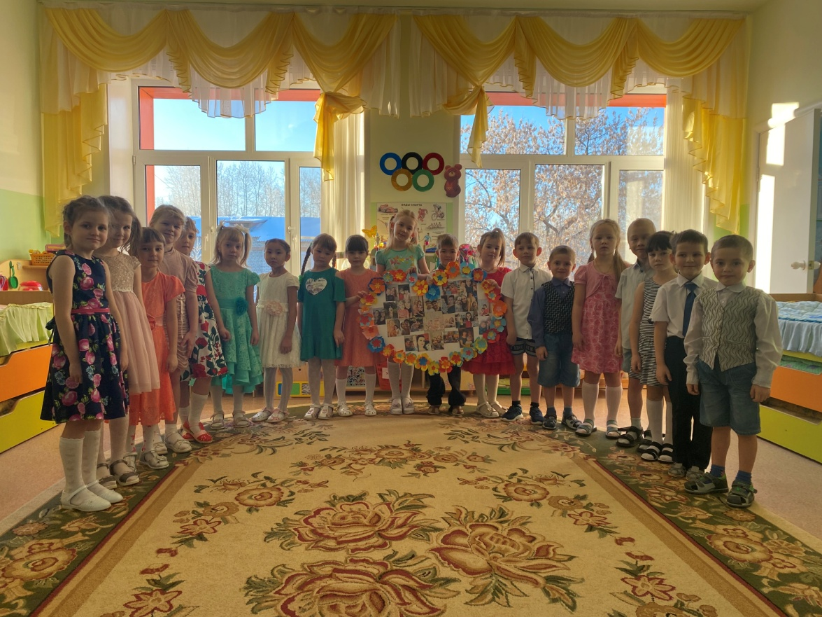
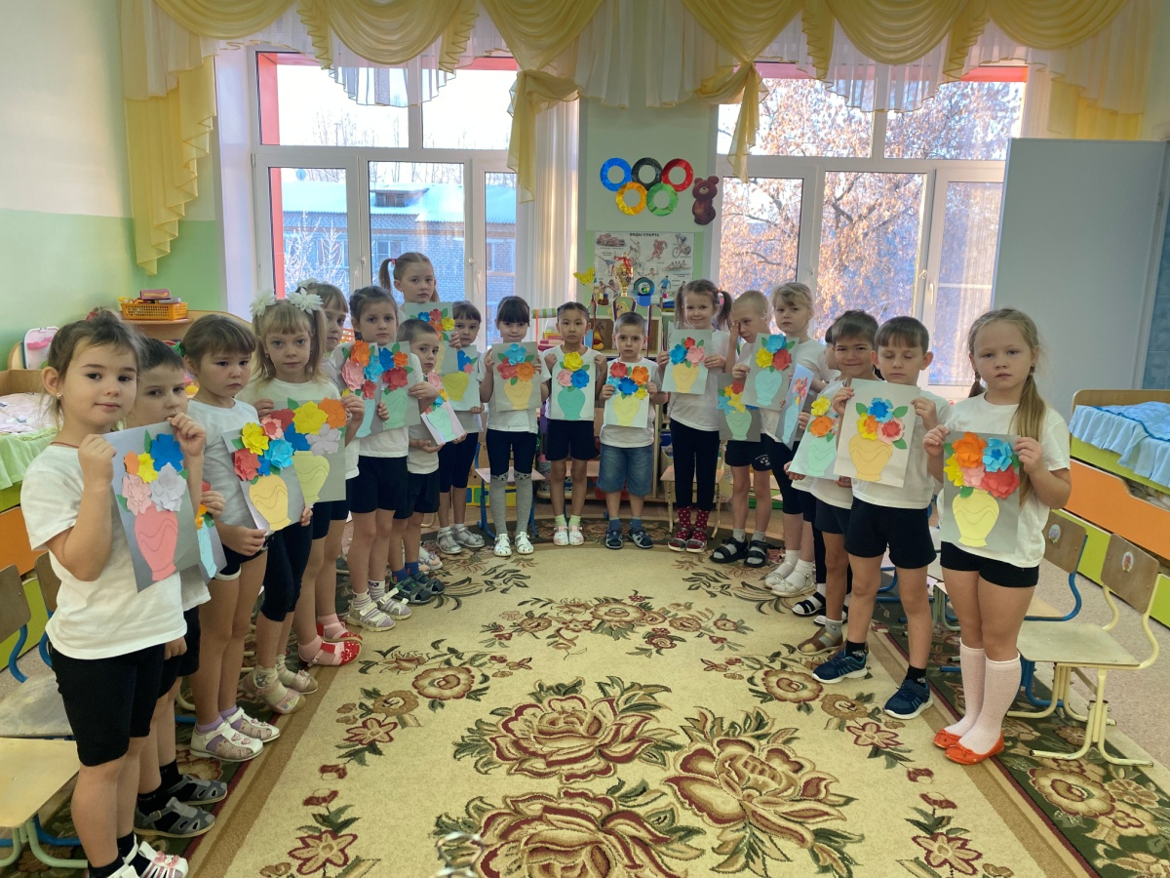

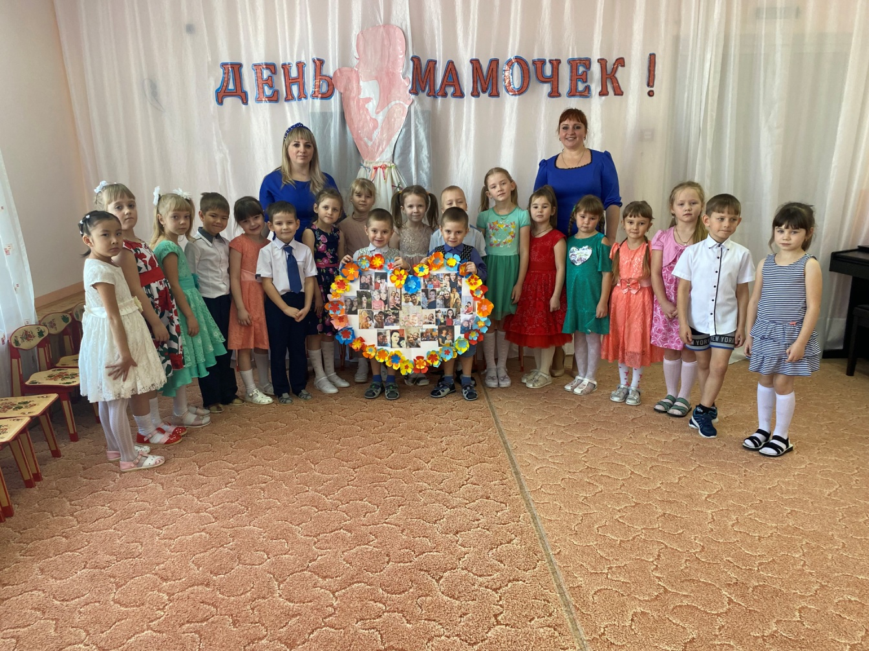

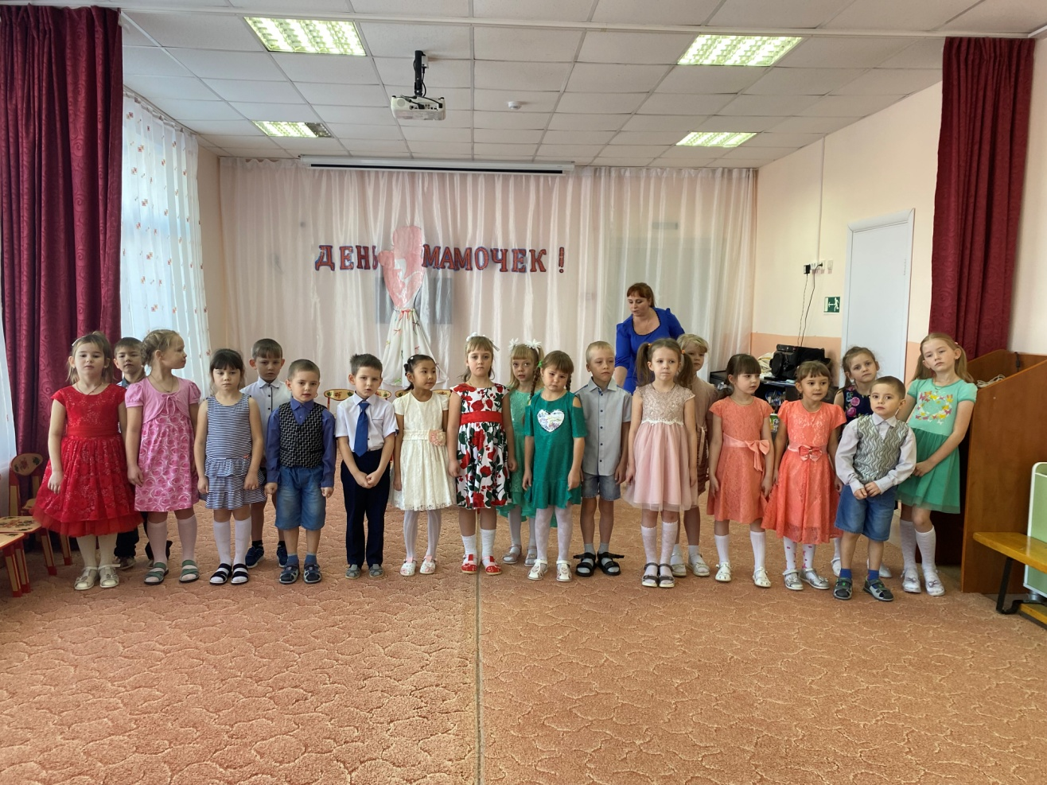
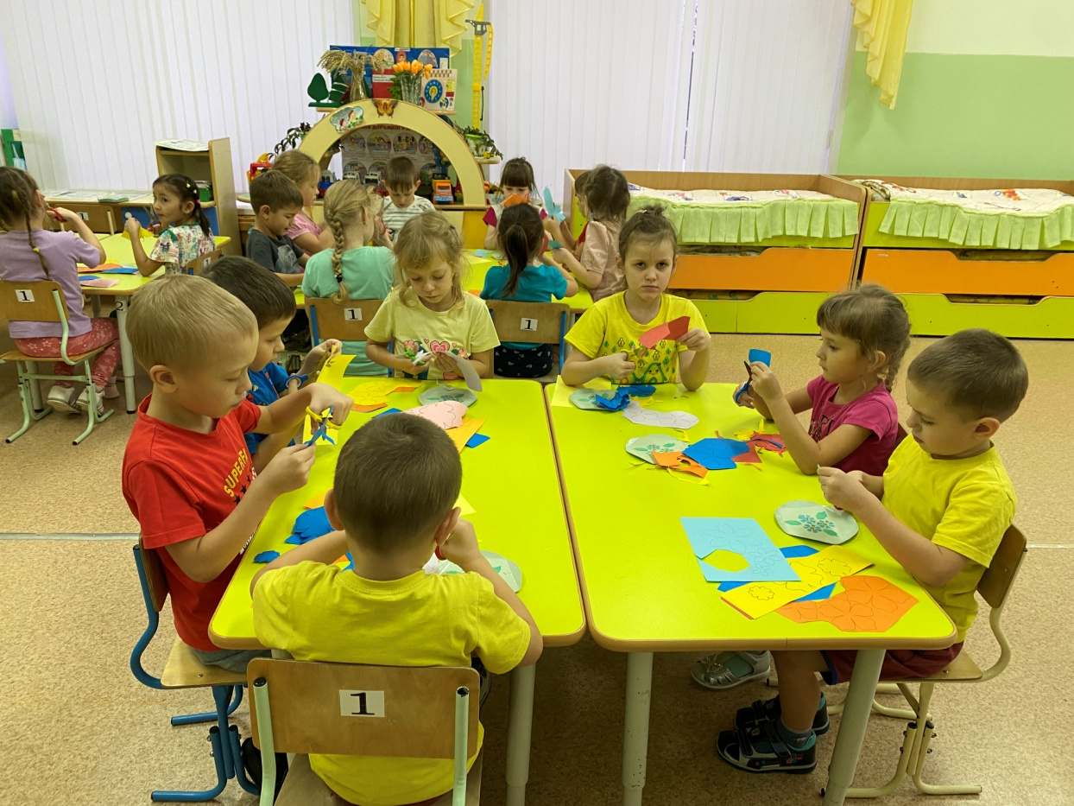
Автор: воспитатель МАДОУ АР детский сад «Сибирячок», корпус №2, Маркелова Наталья Михайловна.

